«JOURNEE DECOUVERTE DE PROVINS»
Mardi 2 Avril 2024
Inscriptions du Mardi 12 Mars au Vendredi 22 Mars 2024

Nombre de personnes : 40 / 45
Prix Club : 88,00 € - Prix adhérent : 60,00 €

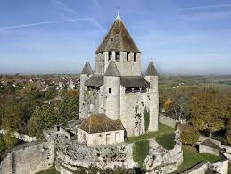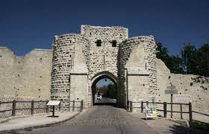PROVINS, ville de foire médiévale, inscrite au patrimoine mondial de l’Unesco. La ville médiévale fortifiée de Provins se situe au cœur de l'ancienne région des puissants comtes de Champagne. Elle témoigne des premiers développements des foires commerciales internationales et de l'industrie de la laine. Provins a su préserver sa structure urbaine, conçue spécialement pour accueillir des foires et des activités connexes.

07h30 Départ de Montigny le Bretonneux à destination de Provins, (environ 1h40 de trajet en trafic fluide).
09h30 Arrivée à Provins.
10h00 Visite guidée de la Cité Médiévale
Cette visite guidée de la ville fortifiée met en valeur l’histoire de Provins et la richesse de son patrimoine. Le circuit, qui comprend la visite des remparts depuis la Porte Saint-Jean jusqu’à la Porte de Jouy vous mènera sur la Place du Châtel, puis en haut de la Tour César, symbole de la puissance des Comtes de Champagne, pour se terminer par la visite de la Collégiale Saint-Quiriace.
12h15 Déjeuner dans un restaurant à Provins.
14h30 Spectacle « la légende des chevaliers » Durée : 45 minutes
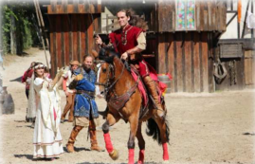
Le Combat de Thibaud IV, Comte de Champagne.
Venez découvrir la Légende de Provins où l’art équestre se mêle à la magie des remparts chargés d’histoire. Au pied d’une tour majestueuse, ce spectacle haut en couleur et riche en émotions vous transporte des siècles en arrière, au temps des chevaliers et des belles princesses. Thibaud IV, Comte de Champagne et Roi de Navarre rentre de croisades. De grandes réjouissances sont données en son honneur et prouesses équestres, cavalcades, voltiges, dressage et jonglerie vous emportent dans la fête. Mais les forces du mal rôdent. Pour défendre notre belle ville de Provins, Thibaud devra combattre le terrible Torvark accompagné de ses loups, de ses guerriers et de ses redoutables machines de guerre. Se déroulent alors devant vous de spectaculaires cascades, des joutes et des combats époustouflants, rythmés par le galop des chevaux…
En fin de journée, retour vers votre ville.

